Б І Б Л І Я Т Э К А
Установы адукацыі "Мазырскі дзяржаўны педагагічны ўніверсітэт імя І. П. Шамякіна"

В і р т у а л ь н а я в ы с т а в а

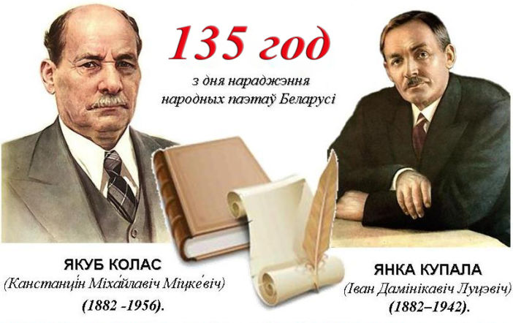

‘

Творчасць Янкі Купалы і Якуба Коласа – гэта тыя вежы, з якіх мы, беларусы, бачым цэлы свет, і па якіх свет бачыць нас.

Віктар Шніп

"Наўчыўся я слоў беларускіх ад маці..."
Янка Купала. Мая навука

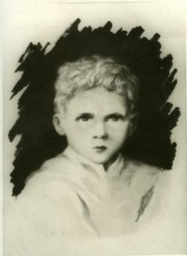

Янка Купала (Іван Дамінікавіч Луцэвіч) нарадзіўся ў ноч на Купалу 7 ліпеня 1882 года ў сям’і абяднелых шляхцічаў Дамініка Ануфрыевіча Луцэвіча і Бянігны Іванаўны Валасевіч у фальварку Вязынка.
У 1898 г. скончыў Беларуцкую народную навучальню.

Пасля смерці бацькі (1902 г.) год працаваў на гаспадарцы, потым – хатнім настаўнікам, пісарам у судовага следчага ў Радашковічах (1903 г.) У 1904 г. Я. Купала працаваў малодшым прыказчыкам у памешчыка ў Сенненскім павеце Магілеўскай губерні, практыкантам і памочнікам вінакура ў маёнтку Сёмкава пад Мінскам, на бровары ў Яхімоўшчыне на Маладзечыншчыне, у маёнтку Дольны Сноў Наваградскага павета (1905–1908 гг.)
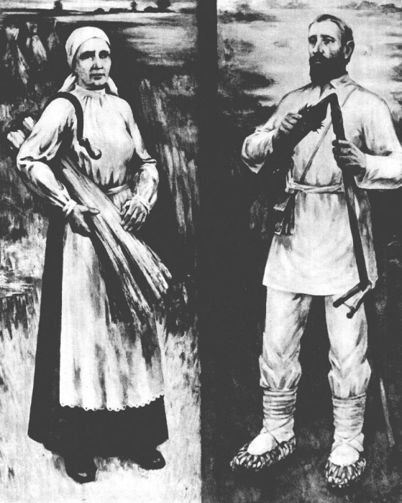

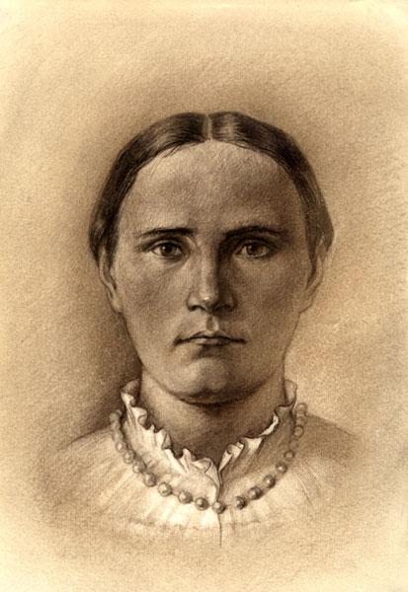
Якуб Колас (Канстанцін Міхайлавіч Міцкевіч) нарадзіўся 3 лістапада 1882 г. у засценку Акінчыцы недалёка ад Стоўбцаў у сям’і лясніка Міхала Казіміравіча Міцкевіча (захавалася спражка з адбіткам герба князёў Радзівілаў ад папругі М. К. Міцкевіча) і Лёсік Ганны Юр'еўны.
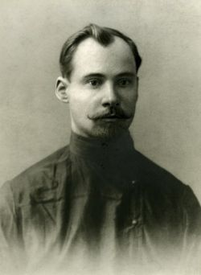

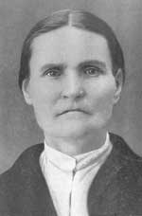

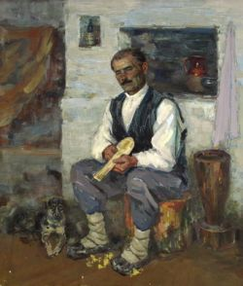
Дзве зімы Кастусь разам са старэйшымі братамі вучыўся дома ў так званага "дарэктара", потым скончыў народнае вучылішча ў Мікалаеўшчыне (1892—1894 гг.) У 1895—1897 гг. Канстанцін Міцкевіч жыў у Альбуці, дапамагаў бацькам па гаспадарцы і адначасова рыхтаваўся да паступлення ў настаўніцкую семінарыю. Вялікі аўтарытэт меў у падлетка родны дзядзька па маці – Антон Лёсік. Менавіта ён пазней стаў прататыпам аднаго з самых каларытных герояў “Новай зямлі” – дзядзькі Антося.
У сваёй аўтабiяграфiі (1926 г.) Якуб Колас расказваў пра тое, што да паступлення ў Нясвiжскую настаўнiцкую семiнарыю яго падрыхтаваў Антон Лёсiк.
Дзядзьку Коласа напаткаў складаны лёс. У 1940-я гг. яго абвясцілі “ворагам” савецкай улады па прычыне таго, што ён з’яўляўся родным братам Язэпа Лёсiка, а падчас нямецкай акупацыi жыў i працаваў у Мiнску. Ёсць сведчанні, што Я. Колас дапамагаў дзядзьку матэрыяльна, а дзякуючы яго заступнiцтву, Лёсiк атрымаў дазвол жыць у роднай Мiкалаеўшчыне, дзе займаўся прыватнымi ўрокамi.
У 1898 г. Кастанцін Міцкевіч паступіў у Нясвіжскую Настаўніцкую Семінарыю, якую скончыў у 1902 г.
Пасля заканчэння семінарыі ў 1902—1905 гг. малады настаўнік працаваў на Палессі ў вёсках Люсіна, Пінкавічы. У гэты ж час ён пазнаёміўся з нелегальнай
рэвалюцыйнай літаратурай.
Так, у лістападзе 1905 г. ён склаў петыцыю жыхароў Пінкавіч да памешчыка Скірмунта з патрабаваннем забяспечыць права сялян на карыстанне азёрамі і ўчасткам зямлі для пашы.
У студзені 1906 г. у парадку пакарання за грамадскую дзейнасць К. Міцкевіча перавялі ў Верхменскае народнае вучылішча.
У ліпені 1906 г. ён прыняў актыўны ўдзел у нелегальным настаўніцкім з'ездзе, які адбыўся ў вёсцы Мікалаеўшчына. На гэтым сходзе было пастаўлена пытанне аб неабходнасці рэарганізацыі народнай асветы на аснове дэмакратыі і дэцэнтралізацыі. З'езд разагнала паліцыя, К. Міцкевіч у ліку іншых быў пазбаўлены права працаваць настаўнікам.

"З трывогай глядзіш ты ў адвечную кнігу…"
Якуб Колас. Раздум'е
Пачатак ХХ ст. стаў пачаткам літаратурнай дзейнасці Я. Купалы і Я. Коласа.
Творы Я. Коласа ўпершыню былі надрукаваны ў 1906 г. у газетах “Наша доля” і “Наша ніва”, 11 мая 1907 г. у газеце "Наша ніва" змешчаны верш "Касцу", які стаў першым выступленнем Купалы ў беларускамоўным друку. Пасля гэтага Колас і Купала друкаваліся ў "Нашай ніве" рэгулярна.
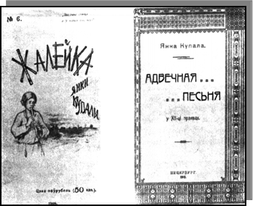
У 1908-1909 гг. Янка Купала жыў у Вільні, працаваў у рэдакцыі газеты "Наша ніва" і адначасова бібліятэкарам у прыватнай бібліятэцы. У гэтыя гады ім былі створаны некалькі рамантычных паэм і драматычная паэма "Адвечная песня”.
У пачатку 1908 г. у Санкт-Пецярбургу ў беларускім выдавецтве "Загляне сонца і ў наша аконца" выйшаў першы зборнік Я. Купалы – "Жалейка", які двойчы канфіскоўваўся ўладамі. Захавалася справа аддзялення Канцэлярыі Галоўнага Упраўлення па справах друку аб забароне зборніка.
У 1909-1913 гг. Я. Купала займаўся на агульнаадукацыйных курсах А.С. Чарняева ў Санкт-Пецярбургу, дзе вывучаў тэорыю і гісторыю літаратуры.
Зіму 1906—1907 гг. Колас жыў у родных у леснічоўцы Смалярня, дзе без афіцыйнага дазволу адкрыў прыватную школу. У 1907 г. прыехаў у Вільню, некалькі тыдняў працаваў загадчыкам літаратурнага аддзела ў "Нашай ніве”, але паводле загаду паліцыі быў вымушаны пакінуць горад.

Нягледзячы на тое, што 15 верасня 1908 г. Якуб Колас быў засуджаны на 3 гады турэмнага зняволення за ўдзел у нелегальным настаўніцкім з’ездзе, у 1909 г. выходзіць першая кніга Я. Коласа "Другое чытанне для дзяцей беларусаў”, а ў 1910 г. – першы зборнік вершаў "Песні жальбы". Увесь тэрмін пакарання Якуб Колас адбываў у Мінскім астрозе. Пасля выхаду з турмы з верасня 1911 г. па 1914 г. Якуб Колас займаўся настаўніцкай працай.
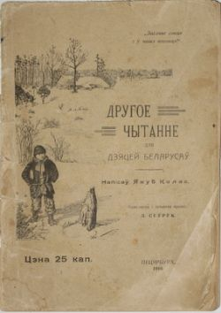
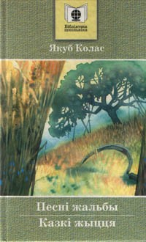

"Ці рана на Івана, ці ў нейкі іншы дзень так ім наканавана:
адзін аднаго сустрэнь!"
Анатоль Вярцінскі. Купала ідзе да Коласа
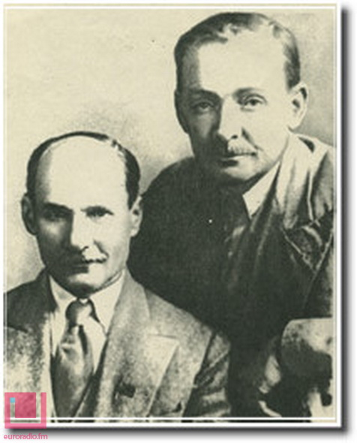
1910-я гады сталі адметнымі гадамі ў жыцці двух паэтаў. У жніўні 1912 г. на хутары Смольня, каля вёскі Мікалаеўшчына, адбылася іх першая сустрэча. Дагэтуль яны асабіста знаёмыя не былі, хоць добра ведалі адзін аднаго па літаратурных творах.
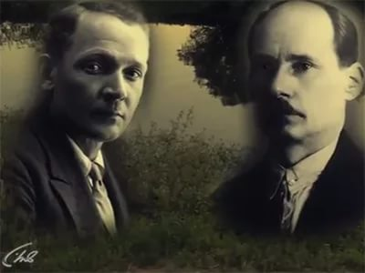

"Не хачу я жонкі не з сваёй старонкі…"
Янка Купала. Мая жонка

Праз год пісьменнікі пабачыліся зноў у Вільні падчас вясельнага падарожжа Якуба Коласа.
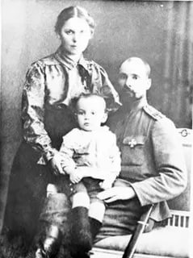
У чэрвені 1913 г. Канстанцін Міцкевіч узяў шлюб з настаўніцай пінскай чыгуначнай школы Марыяй Дзмітрыеўнай Каменскай, з якой яны пражылі разам больш за 30 гадоў, мелі трох сыноў: Данілу, Юрыя, Міхася.
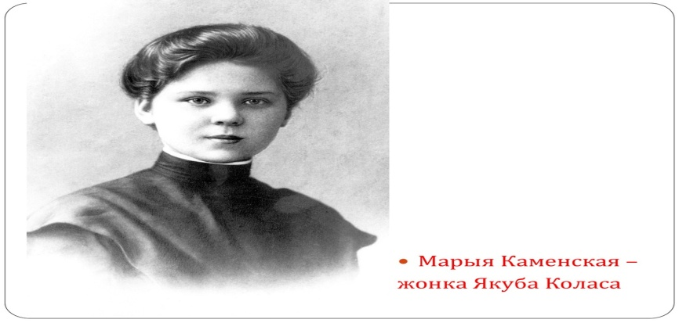

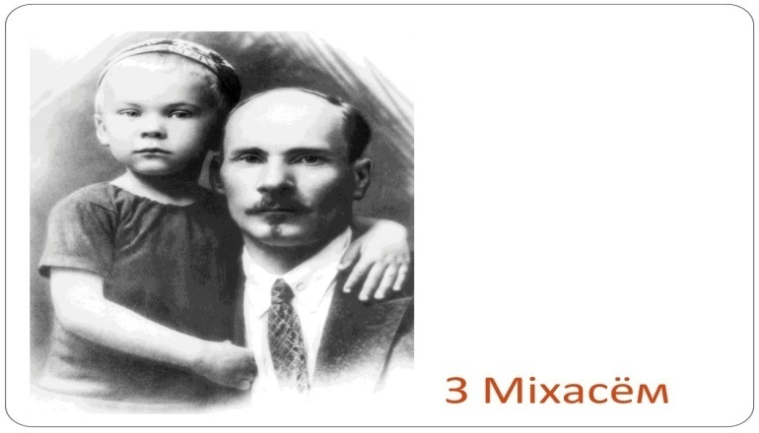

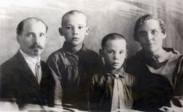

У студзені 1916 г. Янка Купала ўзяў шлюб з Уладзіславай Францаўнай Станкевіч, сяброўкай Паўліны Мядзёлкі, якую беларускі пясняр кахаў усё жыццё, яна была яго музай.
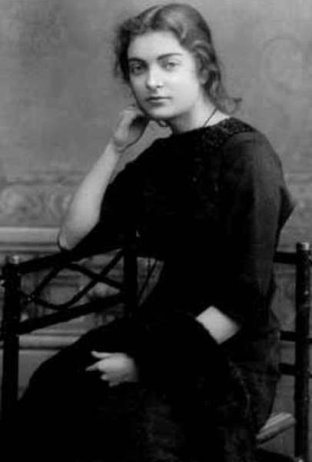
Шмат твораў было прысвечана гэтай прыгажуне: паэмы «Бандароўна», «Яна i я» і інш.

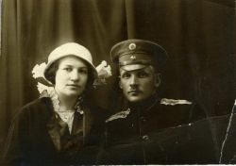

Пісьменнікі сустракаліся сем’ямі. Цікавая гісторыя адбылася з сямейнымі падарункамі: з нагоды 25-годдзя шлюбу з Марыяй Дзмітрыеўнай у 1938 годзе Янка Купала з Уладзіславай Францаўнай падарылі Коласу срэбныя чарачкі, у сваю чаргу Якуб Колас таксма падарыў срэбную чарку Янку Купале.
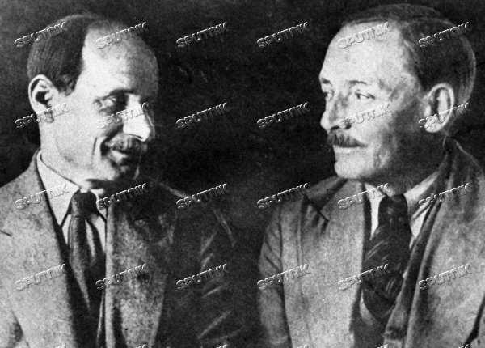
Наколькі паэты стараліся падтрымліваць аддзін аднаго можна даведацца па наступнай гісторыі: у маі 1938 г. Купала захварэў на крупознае запаленне лёгкіх. У шпіталі ён знаходзіўся з 1 па 22 мая. Акрамя 18 мая Колас штодзённа наведваў сябра ў бальніцы.

"Гэй, наперад, покі сэрца , б'ецца, рвецца на прастор…"
Янка Купала. Гэй, наперад!

У 1910-я гг. пісьменнікі шукаюць кожны свой шлях у літаратуры.
Купала ў гэтыя часы зарэкамендаваў сябе выдатным прадстаўніком нацыянальнага рамантызму. Восенню 1910 г. выйшаў з друку другі Купалаў зборнік – "Гусляр", а ў 1913 г. быў выдадзены трэці паэтычны зборнік “Шляхам жыцця”, які стаў фактычна вяршынным дасягненнем тагачаснай беларускай літаратуры.

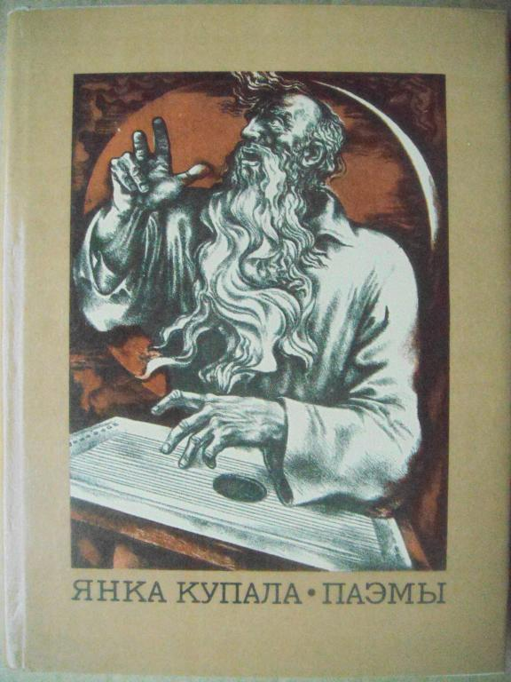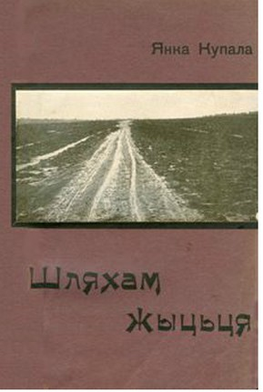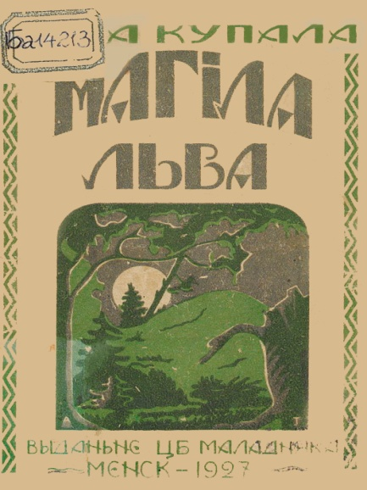

Пачаў працаваць Я. Купала і ў галіне драматургіі. Ужо першыя яго вопыты ў гэтым накірунку былі вельмі паспяховымі і сталі падмуркам беларускай нацыянальнай камедыі і драмы.
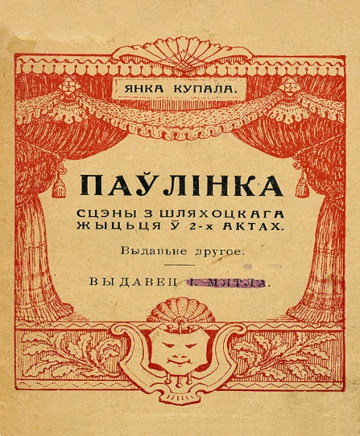
У 1910 г. выйшла ў свет драматычная паэма “Адвечная песня”, у 1912 г. – "Сон на кургане", у 1913 г. – камедыя "Паўлінка".
У пачатку 1913 г. камедыя з поспехам ставіцца ў Вільні Беларускім музычна-драматычным гуртком і ў Санкт-Пецярбургу – Беларускім навукова-літаратурным гуртком студэнтаў Санкт-Пецярбургскага універсітэта.
З кастрычніка 1913 да жніўня 1915 г. Я. Купала – у Вільні, працуе ў "Беларускім выдавецкім таварыстве", у газеце "Наша ніва". У 1914 г. Аляксандр Уласаў перадаў Луцэвічу І. Д. правы і абавязкі рэдактара газеты "Наша Ніва". Як рэдактар, Купала ў гэты час падвяргаўся судоваму пераследаванню царскіх уладаў.

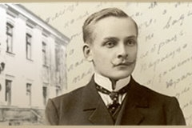
Летам 1915 г. у сувязі з набліжэннем нямецкіх войск перастала выходзіць "Наша ніва", і Купала выехаў з Вільні.
З верасня 1915 г. знаходзіўся ў Маскве, займаўся ў народным універсітэце А.Л. Шаняўскага на гісторыка-філасофскім факультэце.
У хуткім часе быў прызваны ў армію. Служыў у Мінску, Полацку, Смаленску старшым рабочым у дарожна-будаўнічым атрадзе Варшаўскай акругі шляхоў зносін. У 1918 г. працаваў агентам аддзела забеспячэння харчовага камітэта Заходняй вобласці, ездзіў па Смаленскай, Арлоўскай і Курскай губернях. Абставіны жыцця, ваенныя падзеі не спрыялі творчасці. З сярэдзіны 1915 г. на працягу больш як трох гадоў Купала як паэт нічога не пісаў. Зноў ён пачаў тварыць у канцы 1918 г. Яго вершы той пары – гэта роздум пра гістарычныя шляхі Бацькаўшчыны, прасякнуты ўласцівай паэту філасофскай глыбінёй.
У студзені 1919 г. Я. Купала пераехаў у Мінск. У 1921 г. ў Мінск вярнуўся і Якуб Колас.
У 1910-я гады рэгулярна акрамя вершаў Якуба Коласа друкуюцца зборнікі і асобныя апавяданні, прысвечаныя пераважна розным аспектам жыцця беларускай вёскі.
У 1912 г. у Вільні выходзіць яго зборнік «Апавяданні», у 1913 г. у Санкт-Пецярбургу асобнымі выданнямі апавяданні «Нёманаў дар», «Тоўстае палена», зборнік вершаваных апавяданняў «Прапаў чалавек». Якуб Колас раскрываецца як яскравы празаік.
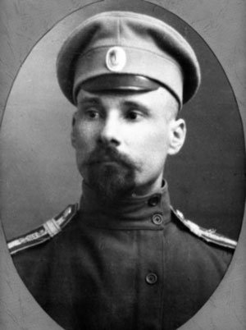
Падчас Першай Сусветнай Вайны ў сувязі з набліжэннем фронту Якуб Колас разам з сям'ёй эвакуіраваўся ў Маскоўскую губерню, дзе быў мабілізаваны на вайсковую службу. Пасля заканчэння Аляксандраўскага ваеннага вучылішча (Масква, 1916 г.) служыў у запасным палку ў г. Перм.
Летам 1917 г. у званні падпаручніка накіраваны на Румынскі фронт, але ў хуткім часе ў сувязі з хваробай атрымаў адпачынак і паехаў да сям'і ў горад Абаянь (цяпер Курская вобласць Расіі). Як настаўнік быў вызвалены ад вайсковай службы і працаваў выкладчыкам, школьным інструктарам у г. Абаяні і яго наваколлі.

"Без Коласа ў Купалы менш красы,
а без Купалы пабяднее Колас…"
Мікола Маляўка. Пад ліпамі, здаецца, бачу я...

Наступная сустрэча пісьменнікаў адбылася у Мінску ў 1921. Сімвалічна, што ў 1921 г. у Коўне выйшаў зборнік апавяданняў Я. Коласа пад псеўданімам Т. Гушча "Казкі жыцця". Адну са сваіх “Казак жыцця” Якуб Колас прысвяціў Янку Купалу. Сваю “Казку” ён назваў “Ноч, калі папараць цвіце”.
З гэтага часу два паэты часта разам удзельнічалі ў розных урачыстасцях, сустракаліся з чытачамі, разам адпачывалі.
Першая палова 1920-х гг. – плённы час у жыцці Якуба Коласа і Янкі Купалы, яны актыўна ўдзельнічалі ў грамадскім і культурным жыцці. Уваходзілі ў склад камісіі па стварэнні Інстытута беларускай культуры культуры, былі абраны правадзейным членамі Інбелкульта, рэарганізаванага ў кастрычніку 1928 г. у Акадэмію навук Беларусі, ўдзельнічалі ў стварэнні Беларускага дзяржаўнага універсітэта.
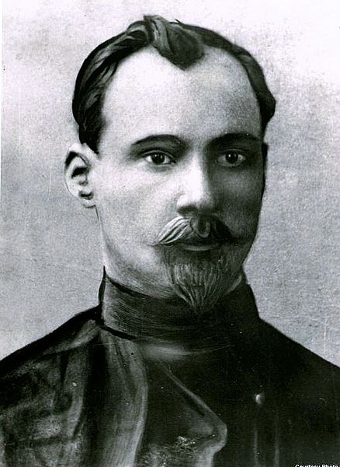
Якуб Колас акрамя таго выкладаў у Беларускім педагагічным тэхнікуме, чытаў лекцыі па граматыцы і методыцы выкладання беларускай мовы на настаўніцкіх педагагічных курсах у Слуцку, працаваў выкладчыкам беларускай мовы ў Беларускім Дзяржаўным Унівэрсітэце. Амаль адначасова пісьменнікам прысуджаны званні «народных» – Янку Купале – 1925 г., Якубу Коласу – у 1926 г.
Літаратурная дзейнасць у 1920-х гг. таксама працягваецца.
У 1923 г. у Мінску выйшла асобным выданнем паэма Я. Коласа "Новая зямля", якую па праву называюць мастацкай энцыклапедыяй жыцця беларускага сялянства.
У 1925 г. апублікавана паэма "Сымон-музыка" – твор аб народных вытоках мастацтва, лёсе таленту з народа, духоўным адраджэнні нацыі.
У гэты перыяд пашыраецца тэматыка твораў Якуба Коласа. Ён прыходзіць да апісання жыццёвых шляхоў беларускай інтэлігенцыі пачатку XX ст., яе духоўных пошукаў. Пісьменнік стварае так званыя палескія аповесці: два вялікія празаічныя творы "У палескай глушы" і "У глыбі Палесся". Яны пазней увайшлі як 1-я і 2-я часткі ў трылогію "На ростанях" – найбольшы празаічны твор Якуба Коласа.

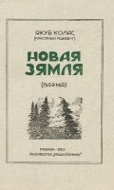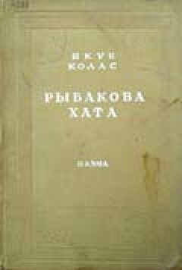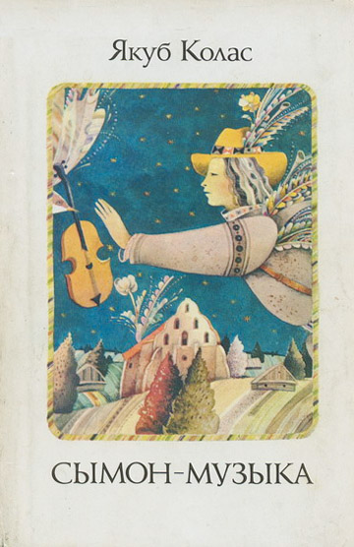

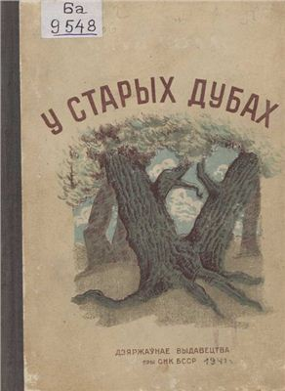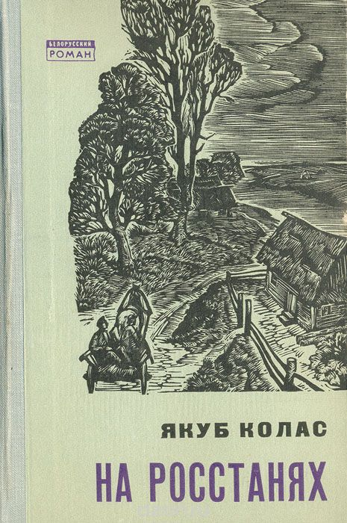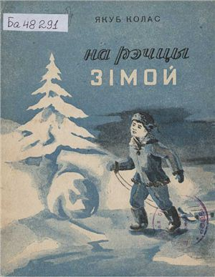

У 1922 г. выходзіць Купалаўскі чацвёрты паэтычны зборнік “Спадчына”, які складаецца як з новых вершаў, так і са створаных падчас Першай сусветнай вайны. Да зборніка негатыўна паставілася тагачасная крытыка, якая чакала ад паэта ўслаўлення рэвалюцыі і прынесеных ёй перамен. У 1924 г. паэт друкуе паэму “Безназоўнае”, у якой усхваляе барацьбу за незалежнасць папярэдніх гадоў і заклікае не спыняць змагання, пакінуць пасля сябе вольную Беларусь.
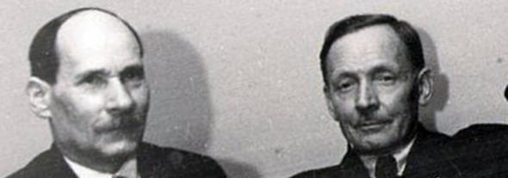
У гэты перыяд і Колас, і Купала плённа працавалі ў галіне перакладу з рускай, украінскай, польскай моваў. Купала пераклаў на беларускую мову эпас "Слова аб палку Ігаравым","Медны коннік" А. Пушкіна, паэмы і вершы Т. Шаўчэнкі, Колас – "Палтаву" А. Пушкіна, некаторыя творы М. Лермантава, А. Міцкевіча, П. Тычыны, Р. Тагора.
З парады Купалы Колас заняўся перакладам твораў Тараса Шаўчэнкі на беларускую мову, і крытыкі назвалі іх лепшымі. Абодва паэта захапляліся паэзіяй А. Міцкевіча. Менавіта Купалу і Коласа выбіраюць членамі рэспубліканскай каміссіі па ўшанаванню памяці паэта (85-годдзя з дня смерці А. Міцкевіча).

"Будзь смелым, як вецер, як воля сама!"
Янка Купала. Будзь смелым!..

Другая палова 1920-х-1930-я гг. гэта час актыўнай грамадскай дзейнасці, як Янкі Купалы, так і Якуба Коласа, прызнання іх заслуг, але пры гэтым вельмі складаны перыяд жыцця, падзеі якога адбіліся на псіхалагічным стане і паўплывалі на ўсю далейшую творчасць пісьменнікаў.
З 2-й паловы 1920-х гг. Колас і Купала трапляюць у поле зроку савецкіх рэпрэсіўных органаў. Камуністы адкрыта абвінавачваюць іх у так званай "нацдэмаўшчыне".
У 1930 г. Якуб Колас быў змушаны публічна "каяцца" ў палітычных "памылках". Былі арыштаваны і рэпрэсіраваны блізкія сваякі паэта – дзядзька па матчынай лініі грамадскі і палітычны дзеяч, мовазнавец Язэп Лёсік, родны брат жонкі Коласа Аляксандр Каменскі.
У маі 1930 г. у партыйным органе – газеце "Звязда" з'явіўся артыкул, дзе Купала быў абвешчаны "ідэолагам буржуазнага нацыянал-адраджанізму". Праследаванне рэпрэсіўнымі органамі, цяжкі псіхалагічны стан прывялі да таго, што 20 лістапада 1930 г. Я. Купала спрабаваў скончыць жыццё самагубствам. У снежні 1930 г. Я. Купалы, як і Я. Колас, вымушаны быў прызнавацца ў "памылках" і "шкодных поглядах", абяцаў "аддаць усе свае сілы сацыялістычнаму будаўніцтву".
У наступны перыяд Купала і Колас выбіраліся членамі Цэнтральнага Выканаўчага Камітэта БССР, дэпутатамі Вярхоўнага Савета БССР, удзельнічалі ў розных камітэтах і камісіях па ўшанаванні памяці і правядзенні юбілеяў класікаў рускай і нацыянальных літаратур, з'яўляліся дэлегатамі літаратурных форумаў і з'ездаў, выступалі на літаратурных нарадах. На I Усесаюзным з’ездзе пісьменнікаў у Маскве Колас і Купала былі абраны ў склад праўлення творчай арганізацыі. Часта разам падарожнічалі – у 1939 г. яны едуць па Дняпры ў Канеў, на радзіму Т. Шаўчэнкі, для ўдзелу ва ўрачыстасцях, прысвечаных 125-й гадавіне з дня нараджэння Т. Р. Шаўчэнкі.
Былі прыняты ў члены Саюза савецкіх пісьменнікаў: Купала – у 1934 г., Колас – у 1943 г.
У 1939 г. Я. Колас і Я. Купала былі узнагароджаны ордэнамі Леніна, Я. Колас 5 разоў атрымліваў дадзеную ўзнагароду.
У 1941 г. за зборнік "Ад сэрца", куды ўвайшлі паэма "Тарасова доля" і вершы 1937-1939 гг., якія ўслаўлялі савецкую рэчаіснасць, Я. Купалу была прысуджана Сталінская прэмія СССР 1-й ступені. Колас стаў Лаўрэатам Сталінскай прэміі СССР у 1946 г. – за вершы ваеннага часу і ў 1949 г. – за паэму “Рыбакова хата”.
"I вось абарваліся ніці…"
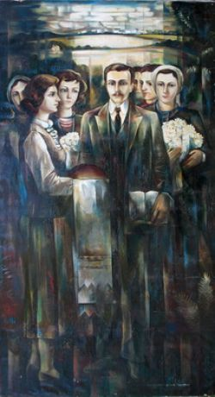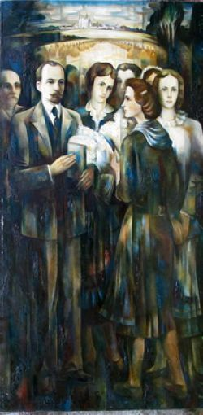
Якуб Колас. Над магілаю друга
Не парывалася сувязь Купалы і Коласа ў час Вялікай Айчыннай вайны. 24 чэрвеня 1941 г. Колас з сям’ёй спрабуе выехаць з Мінска, ледзь уратоўваюцца, папаўшы пад бамбёжку пад Оршай. Сям’і Коласа дапамагае Купала, прыслаўшы машыну. Усе разам яны выбіраюцца ў Клязьму пад Маскву, дзе жывуць родзічы жонкі Коласа.
І далей іх дарогі разыходзяцца назаўсёды…
Янка Купала быццам бы прадбачыў свой лёс – пакідаючы Мінск, ўзяў з сабой у эвакуацыю кісет з зямлёй. У час Вялікай Айчыннай вайны ён жыў у Маскве, потым у пасёлку Пячышчы каля Казані.
У чэрвені 1942 г. Я. Купала прыехаў у Маскву для ўдзелу ва ўрачыстасцях з нагоды яго 60-годдзя. 28 чэрвеня ён трагічна загінуў у гасцініцы "Масква" пры невысветленых абставінах.
Колас хутка даведаўся аб смерці сябра – Намеснік Старшыні СНК БССР І. Крупеня накіраваў у Ташкент Я. Коласу жалобную тэлеграму. Колас бярэцца за пяро, дасылае ў Маскву на адрас ТАСС водгук на смерць Купалы, піша верш «Над магілаю друга». У 1943 г. пад рэдакцыяй Народнога паэта БССР Якуба Коласа выходзіць зборнік “Памяці Янкі Купалы”.
Толькі ў 1962 г. Янка Купала “вярнуўся” на радзіму – урна з прахам паэта перавезена ў Мінск і пахавана на Вайсковых могілках.
Сярод многіх славутых – Янка Купала
Барацьбіт за народ і вялікі паэт,
Працаваў ў Яхімоўшчыне, хай сабе мала,
А пакінуў вялікі ў гісторыі след.
Якуб Колас падчас вайны жыў у Клязьме, Ташкенце, Маскве.
У канцы 1944 г. вярнуўся ў Мінск. Пасля вайны, з сярэдзіны 1940-х гг. і да канца жыцця Якуб Колас працаваў у Акадэміі Навук Беларусі, быў вядомы як грамадскі дзеяч.
У 1952 г. Якуб Колас урачыста адзначыў сваё 70-годдзе.
13 жніўня 1956 г. Якуб Колас памёр за сваім рабочым сталом. Пахаваны ў Мінску на Вайсковых Могілках.
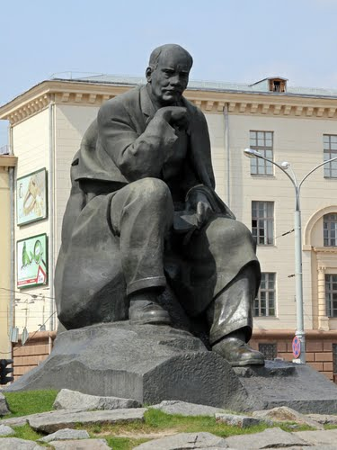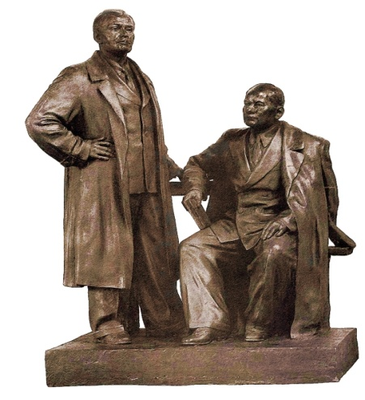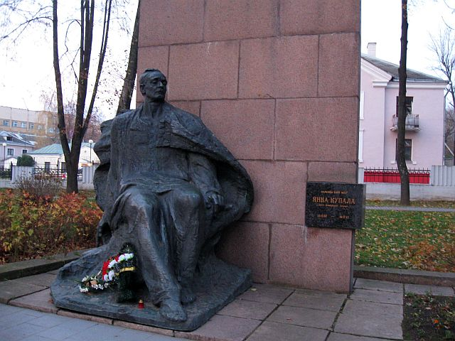
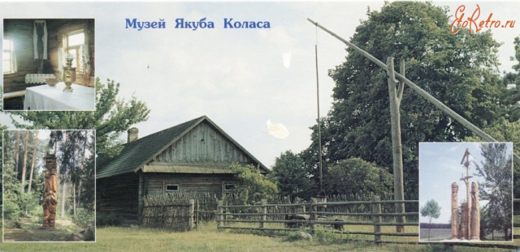
БИБЛИОТЕКА УО МГПУ
ИМ. И. П.ШАМЯКИНА:

Работает с 8.30 до 17.30
Выходной – суббота, воскресенье
Санитарный день – последняя пятница каждого месяца
Адрес: 247760, Гомельская область, г. Мозырь, ул. Студенческая, д.28

E-mail: Vzlibrary@mail.gomel.by

2017 г.

